Review Wireshark

Code van Serhat:

**Review Musabe:** Het werkt gewoon goed maar het is wel een beetje aan de gemakkelijke kant.

**Review David:** Het is goed, het werkt dus een voldoende review van mijn kant.

**Review Eyobiel:** Deze code werkt maar is een beetje makkelijk het mag wel beetje moeilijker.

Code David:

**Review Musabe:** Prima Code!

**Review Serhat:** Het is goed, het werkt dus een voldoende review van mijn kant.

**Review Eyobiel:** Deze code werkt hoe die moet werken dus voldoende!

Code Musabe:

**Review Serhat:** Deze code werkt maar is een beetje makkelijk het mag wel beetje moeilijker.

**Review David:** Het is goed, het werkt dus een voldoende review van mijn kant.

**Review Eyobiel:** Het werkt gewoon goed maar het is wel een beetje aan de gemakkelijke kant.

Code Eyobiel:

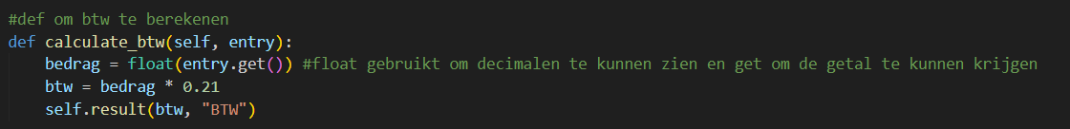

**Review Serhat:** Deze code werkt maar is een beetje makkelijk het mag wel beetje moeilijker.

**Review David:** Het is goed, het werkt dus een voldoende review van mijn kant.

**Review Musabe:** Het werkt gewoon goed maar het is wel een beetje aan de gemakkelijke kant.